Лабораторная работа № 2
«Критерии согласия и однородности выборок»

студента Никитина А.Д. группы Б23-504. Дата сдачи:10.11.2025
Ведущий преподаватель: оценка: подпись:_______

Вариант №13

Цель работы: изучение функций Statistics and Machine Learning Toolbox™ MATLAB / Python SciPy.stats для проверки критериев согласия (goodness-of-fit tests) и однородности выборок.

1. Исходные данные

Характеристики наблюдаемой случайной величины X:
Распределение | Параметры | Математическое ожидание, m | Дисперсия, σ²
$$X\sim R\left(-5, 5\right)$$ | $$a=-5, b= 5$$ | $$m_{1}=\frac{a_{1}+b_{1}}{2}=0$$ | $$σ_{1}^{2}=\frac{(b_{1}-a_{1})^{2}}{12}=\frac{25}{3}$$

Объём выборки n₁ = 300

Примечание: для генерации случайных чисел использовать функции rand, randn, chi2rnd (scipy.stats: uniform.rvs, norm.rvs, chi2.rvs)

Выборочные характеристики:
Среднее, | Оценка дисперсии, s² | Оценка с.к.о., s
0.14 | 7.46 | 2.73

2. Визуальное представление выборки
Гистограммы частот:
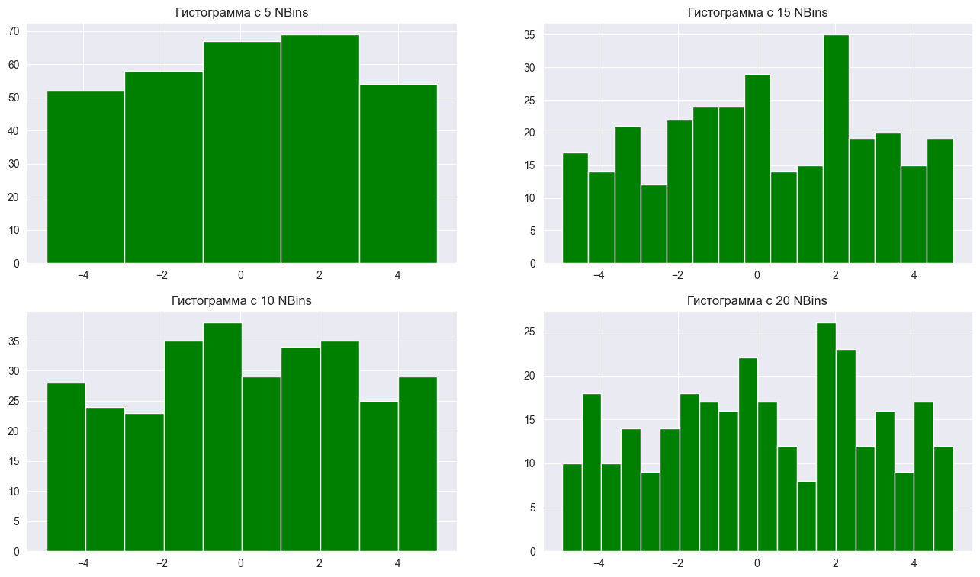
Примечание: для построения гистограмм использовать функцию hist (scipy.stats: histogram; matplotlib.pyplot: hist)

3. Критерий хи-квадрат

а) Статистическая гипотеза: H₀: X ~ N(m, σ)
Число интервалов группировки | Выборочное значение статистики критерия | p-value | Статистическое решение при  α = 0.05 | Ошибка стат. решения
5 | 157.33 | 0.00 | H₀ принимается | 2-го рода
10 | 166.46 | 0.00 | H₀ принимается | 2-го рода
15 | 200.85 | 0.00 | H₀ принимается | 2-го рода
20 | 210.00 | 0.00 | H₀ принимается | 2-го рода

б) Статистическая гипотеза: H₀: X ~ R
Число интервалов группировки | Выборочное значение статистики критерия | p-value | Статистическое решение при  α = 0.05 | Ошибка стат. решения
5 | 3.90 | 0.14 | H₀ принимается | нет
10 | 8.20 | 0.31 | H₀ принимается | нет
15 | 26.99 | 0.007 | H₀ отклоняется | 1-го рода
20 | 31.06 | 0.019 | H₀ отклоняется | 1-го рода

в) Статистическая гипотеза: H₀: X ~ χ²(5)
Число интервалов группировки | Выборочное значение статистики критерия | p-value | Статистическое решение при  α = 0.05 | Ошибка стат. решения
5 | Inf | 0.00 | H₀ отклоняется | нет
10 | Inf | 0.00 | H₀ отклоняется | нет
15 | Inf | 0.00 | H₀ отклоняется | Нет
20 | Inf | 0.00 | H₀ отклоняется | нет

Примечание: при расчетах использовать функции chi2gof, fitdist (scipy.stats: histogram, chisquare)

4. Критерий Колмогорова

Статистическая гипотеза, H₀ | Выборочное значение статистики критерия | p-value | Статистическое решение при  α = 0.05 | Ошибка стат. решения
X ~ N(m, σ) | 0.5 | 7.06 | H₀ принимается | нет
X ~ R | 0.05 | 0.26 | H₀ принимается | нет
X ~ χ²(5) | 0.56 | 3.87 | H₀ принимается | Нет

Примечание: при расчетах использовать функции kstest, lillietest, fitdist (scipy.stats: kstest)

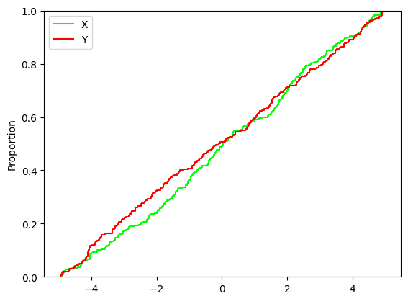
Эмпирическая и теоретические функции распределения

Примечание: для построения графиков использовать функции ecdf, cdf (scipy.stats: uniform.cdf, norm.cdf, chi2.cdf; statsmodels.distributions. empirical_distribution: ECDF)

5. Двухвыборочные критерии

Характеристики наблюдаемой случайной величины Y:
Распределение | Параметры | Математическое ожидание | Дисперсия
$$Y\sim R\left(-5, 5\right)$$ | $$a=-5, b= 5$$ | $$m_{2}=\frac{a_{2}+b_{2}}{2}=0$$ | $$σ_{2}^{2}=\frac{(b_{2}-a_{2})^{2}}{12}=\frac{25}{3}$$

Объём выборки n₂ = 300

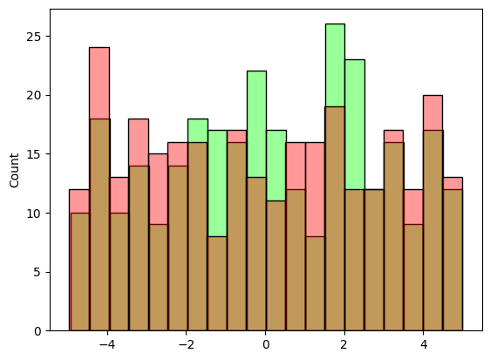
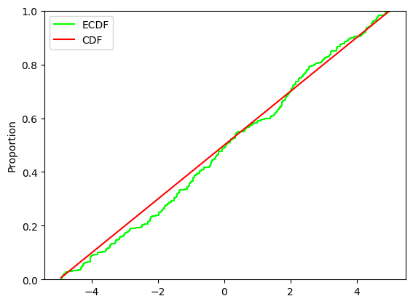
Критерий | Стат. гипотеза, H₀ | Выборочное значение статистики критерия | p-value | Стат. решение при  α = 0.05 | Ошибка стат. решения
Chi-squared | F_{x}(x)=F_{y}(x) | -0.000847 | 1.00 | H₀ принимается | нет
KS-test | F_{x}(x)=F_{y}(x) | 0.0866 | 0.21 | H₀ принимается | нет
Sign test | F_{x}(x)=F_{y}(x) | 4.00 | 0.686 | H₀ принимается | нет
U-test | F_{x}(x)=F_{y}(x) | 0.869 | 0.384 | H₀ принимается | нет

Примечание: при расчетах использовать функции chi2gof, kstest2, signtest, ranksum (scipy.stats: chisquare, ks_2samp; statsmodels.stats.descriptivestats. sign_test, ranksums)

